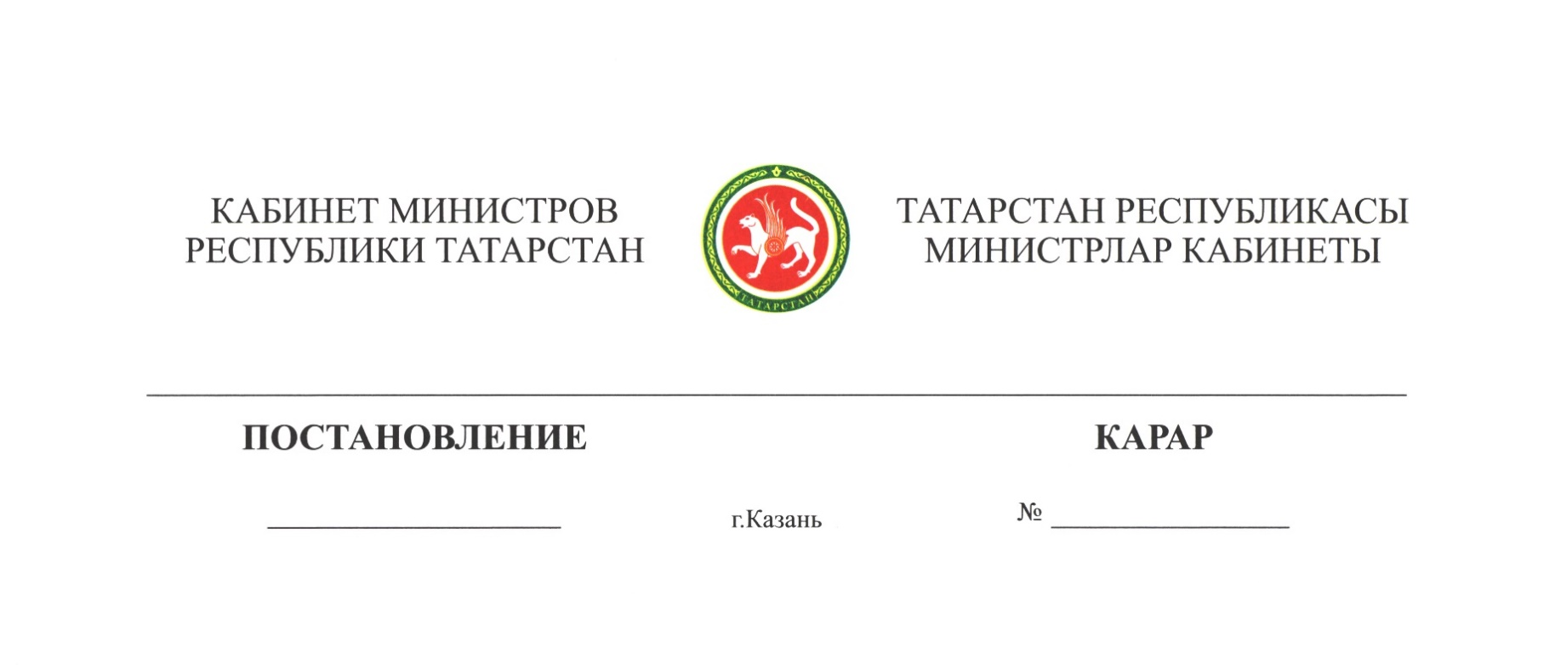

2019 ел, 26 апрель 1 348

2019 елның I кварталы өчен Татарстан Республикасында халыкның җан башына һәм халыкның төп социаль-демографик төркемнәре буенча яшәү минимумы күләмен раслау турында

«Россия Федерациясендә яшәү минимумы турында» 1997 ел, 24 октябрь,
ФЗ-134 нче Федераль закон, «Татарстан Республикасында халыкның җан башына һәм халыкның төп социаль-демографик төркемнәре буенча яшәү минимумы күләмен билгеләү тәртибе турында» 2005 ел, 20 июль, ТРЗ-92 нче һәм «Татарстан Республикасында куллану кәрзине турында» 2013 ел, 13 июль, ТРЗ-62 нче Татарстан Республикасы законнары нигезендә, Татарстан Республикасы Министрлар Кабинеты КАРАР БИРӘ:

2019 елның I кварталы өчен Татарстан Республикасында яшәү минимумы күләмен халыкның җан башына исәпләгәндә – 9 170 сум, эшкә яраклы халыкка – 9 769 сум, пенсионерларга – 7 511 сум, балаларга – 9 158 сум итеп расларга.

Татарстан Республикасы
Премьер-министры А.В.Песошин

